Tedenski program športne vadbe na domu od 18. 5. do 22. 4. 2020

NAVODILO ZA DELO

Razred: 4. B
Vsebina ure: SPLOŠNA TELESNA PRIPRAVA, ŠPORTNA TOMBOLA

Datum: ponedeljek, 18. 5. 2020

UVODNI DEL URE:

● SPLOŠNO OGREVANJE: Just dance
https://www.youtube.com/watch?v=ml8t-toRMwc
https://www.youtube.com/watch?v=3xH6pZoIlVs
● Gimnastične vaje: https://video.arnes.si/portal/asset.zul?id=DRKIrPWPOHN9VhsZTJBnnTiQ

GLAVNI DEL URE:
ŠPORTNA TOMBOLA: glej prilogo
V tabeli imaš predstavljene različne naloge. Ko opraviš določeno nalogo, pobarvaj kvadratek. Da ne boš tiskal tabele, jo lahko pobarvaš tudi z računalniškim orodjem za senčenje.. Nalog ne opraviš vseh naenkrat, ampak si jih razporediš na cel teden, saj drugače bi bilo preveč naporno.

ZAKLJUČNI DEL URE:
Raztezne vaje: opravi vsaj 6 razteznih vaj. Lahko izvedeš tudi tiste, ki jih izvajamo v šoli. Vsak položaj zadržiš 15 do 20 sekund. V pomoč ti je še spodnja tabela.
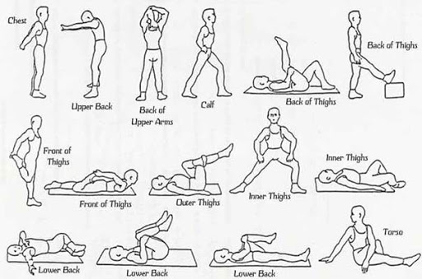

Gregor Zagorc

